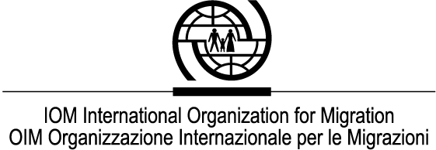
COMUNICATO STAMPA

OIM: DUE CORSI PER AFFRONTARE TRAUMI E DIVERSITA' CULTURALE
Per le iscrizioni c’è tempo fino al 28 febbraio
Roma, 16 febbraio 2005 - L'Unità Psicosociale e di Integrazione Culturale dell'Organizzazione Internazionale per le Migrazioni (OIM) realizza, a partire dal mese di Aprile, i due corsi di aggiornamento "DINAMICHE PSICOSOCIALI E PRATICHE INTERCULTURALI CON I MIGRANTI" e "IL LAVORO SUI TRAUMI", accreditati ECM-Ministero della Sanità (50 crediti).
I corsi, articolati in 5 moduli per un totale di 94 ore ciascuno, si rivolgono a formatori, operatori psico-sociali, medici, psicologi, mediatori culturali e insegnanti e si propongono di esplorare le teorie più recenti sull'immigrazione, sulle emergenze e sui traumi in un contesto di gruppo, secondo un approccio orientato al vissuto biografico ed al rispetto delle diversità culturali. Durante il percorso, i partecipanti acquisiranno gli strumenti teorico-pratici per l'apprendimento di nuovi modelli d'intervento, grazie ad una metodologia partecipativa (role-playing, laboratori, supervisione di casi) finalizzata allo sviluppo della capacità di ascolto e di comunicazione interculturale.
Ciascun corso è destinato ad un massimo di 20 partecipanti e prevede una quota di partecipazione. Gli incontri si tengono a Roma. Le candidature dovranno essere inviate entro il 28 febbraio 2005 all'indirizzo e-mail: training@iompsychosocial.com oppure via fax al numero 06/44025339.
Per ulteriori informazioni: OIM - Unità Psicosociale, Tel. 06 441861, E- mail: psycho@iom.int

L'Unità Psicosociale e di Integrazione Culturale
In Italia, l'Unità Psicosociale e di Integrazione Culturale dell'OIM svolge attività di formazione; consulenze cliniche di supervisione e di supporto psicosociale; ricerca e documentazione nel settore dei traumi, della salute mentale e dell'integrazione socioculturale. Su richiesta, offre consulenza specifica nella progettazione e realizzazione di moduli formativi ad hoc, adattati a situazioni di crisi o di emergenza (conflitti e post-conflitti, catastrofi naturali, contesti di povertà e privazione dei diritti umani, rifugiati e sfollati...). Le situazioni di trauma, in particolare, richiedono riflessioni e interventi adeguati al contesto culturale e capaci di offrire risposte complesse alle sofferenze e alle problematiche di tutti gli attori coinvolti. L'approccio psicosociale dell'OIM è stato riconosciuto dall'International Training Centre dell'ILO come "best practice": "Il modulo psicosociale si posiziona tra le pratiche formative preferibili tra quelle rivolte a cittadini migranti con finalità integrative" (ITCILO-IOM Report, 2004).

Educazione Continua in Medicina

